使用红外与无线模块（1）——红外接收

【硬件】

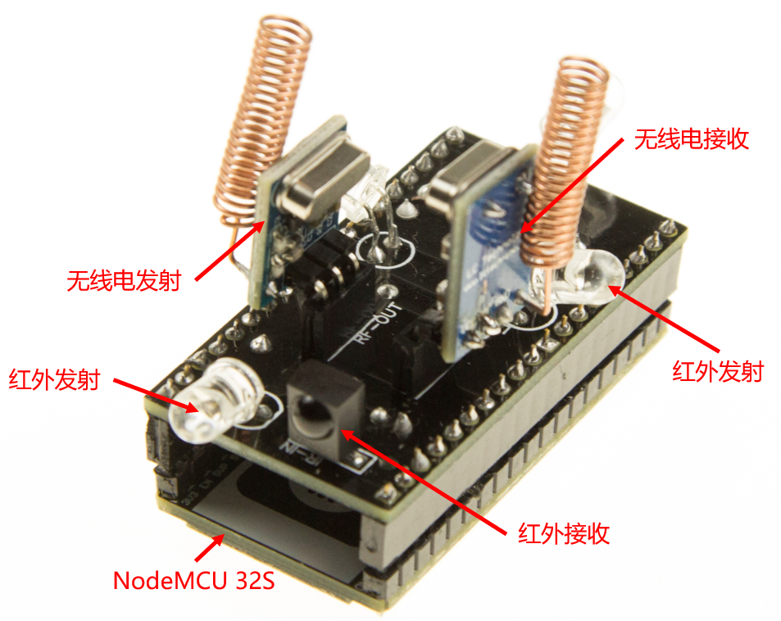 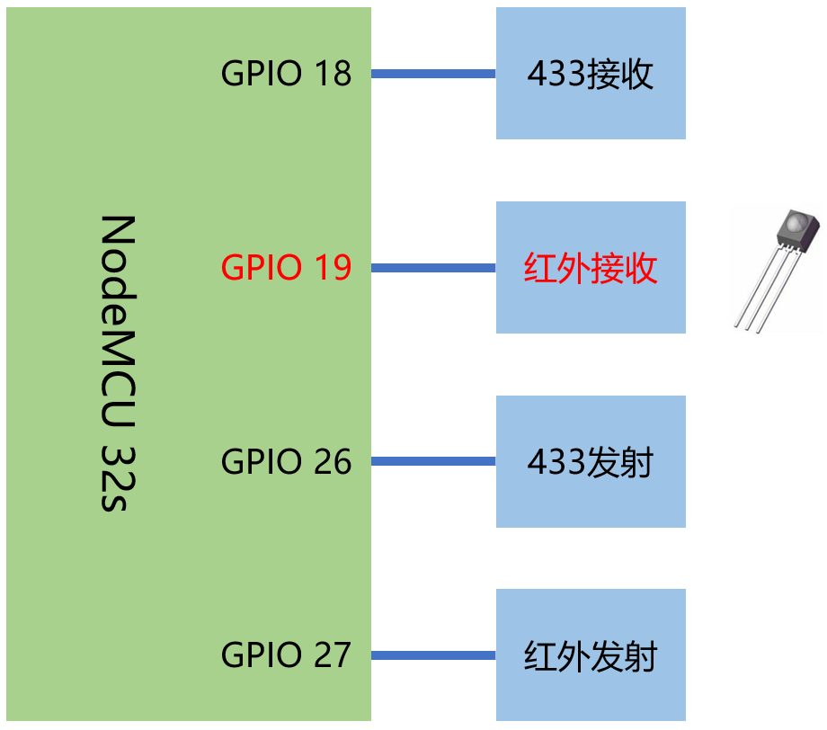

【操作步骤】

1. 红外接收配置

remote_receiver:

- pin:

number: GPIO19

inverted: yes

dump: all

id: ir_receiver

1. 接收红外信号
2. 理解raw格式的红外编码
3. 配置开关型传感器（红外接收）

binary_sensor:

- platform: remote_receiver

name: "Sony电视开关按钮"

sony:

data: 0x00000A90

nbits: 12

filters:

delayed_off: 300ms

- platform: remote_receiver

name: "Sharp电视开关按钮"

raw:

code: [334, -1765, …]

filters:

delayed_off: 300ms

【参考】

* 编码图形查看

<https://test.sui.li/oszi/>

* sharp遥控器编码协议

<https://www.sbprojects.net/knowledge/ir/sharp.php>

* esphome中的Remote Receiver

<https://esphome.io/components/remote_receiver.html>

* esphome使用相关视频

[《ESPHome——不编程，集成ESP8266》](https://study.163.com/course/courseMain.htm?courseId=1006189053&share=2&shareId=400000000624093)

[《使用NFC识别不同的ID卡》](https://study.163.com/course/courseLearn.htm?courseId=1006189053&share=2&shareId=400000000624093#/learn/video?lessonId=1278873715&courseId=1006189053)

[《ESPHome中的自动化基础》](https://study.163.com/course/courseLearn.htm?courseId=1006189053&share=2&shareId=400000000624093#/learn/video?lessonId=1279196584&courseId=1006189053)

[《音乐灯带——接入ESPHome》（1）（2）](https://study.163.com/course/courseLearn.htm?courseId=1006189053&share=2&shareId=400000000624093#/learn/video?lessonId=1279004279&courseId=1006189053)

[《精彩众创-Bobo》ESPHome系列](https://study.163.com/course/courseLearn.htm?courseId=1006189053&share=2&shareId=400000000624093#/learn/video?lessonId=1278978766&courseId=1006189053)

使用红外与无线模块（2）——红外发射

【硬件】

 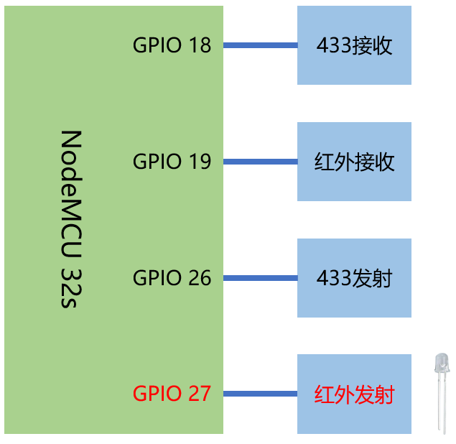

【操作步骤】

1. 配置红外开关（红外发射）

remote_transmitter:

- pin: GPIO27

carrier_duty_percent: 50%

id: ir_sender

switch:

- platform: template

name: "Sony电视开关"

turn_on_action:

- remote_transmitter.transmit_sony:

transmitter_id: ir_sender

data: 0x00000A90

nbits: 12

- platform: template

name: "Sharp电视开关"

turn_on_action:

- remote_transmitter.transmit_raw:

transmitter_id: ir_sender

carrier_frequency: 38kHz

code: [293, -1806, 292, -757, 291, -759, 292, -758, 317, -734, 292, -758, 291, -1686, 414, -1750, 373, -732, 293, -1706, 392, -757, 293, -757, 293, -757, 294, -1727, 373, -757, 292]

- delay: 40ms

- remote_transmitter.transmit_raw:

transmitter_id: ir_sender

carrier_frequency: 38kHz

code: [292, -1805, 305, -745, 317, -732, 293, -757, 293, -758, 293, -1805, 295, -756, 294, -755, 316, -1782, 294, -756, 294, -1807, 291, -1807, 292, -1807, 319, -730, 293, -1806, 318]

1. 配置HomeAssistant中的服务（红外发射）

api:

services:

- service: toggle_sony_tv

then:

- remote_transmitter.transmit_sony:

transmitter_id: ir_sender

data: 0x00000A90

nbits: 12

- service: toggle_sharp_tv

then:

- remote_transmitter.transmit_raw:

transmitter_id: ir_sender

carrier_frequency: 38kHz

code: [293, -1806, 292, -757, 291, -759, 292, -758, 317, -734, 292, -758, 291, -1686, 414, -1750, 373, -732, 293, -1706, 392, -757, 293, -757, 293, -757, 294, -1727, 373, -757, 292]

- delay: 40ms

- remote_transmitter.transmit_raw:

transmitter_id: ir_sender

carrier_frequency: 38kHz

code: [292, -1805, 305, -745, 317, -732, 293, -757, 293, -758, 293, -1805, 295, -756, 294, -755, 316, -1782, 294, -756, 294, -1807, 291, -1807, 292, -1807, 319, -730, 293, -1806, 318]

【参考】

* esphome中的Remote Transmitter

<https://esphome.io/components/remote_transmitter.html>

* esphome中的Api Service

<https://esphome.io/components/api.html#api-services>

* sharp遥控器编码协议

<https://www.sbprojects.net/knowledge/ir/sharp.php>

使用红外与无线模块（3）——无线收发

【硬件】

 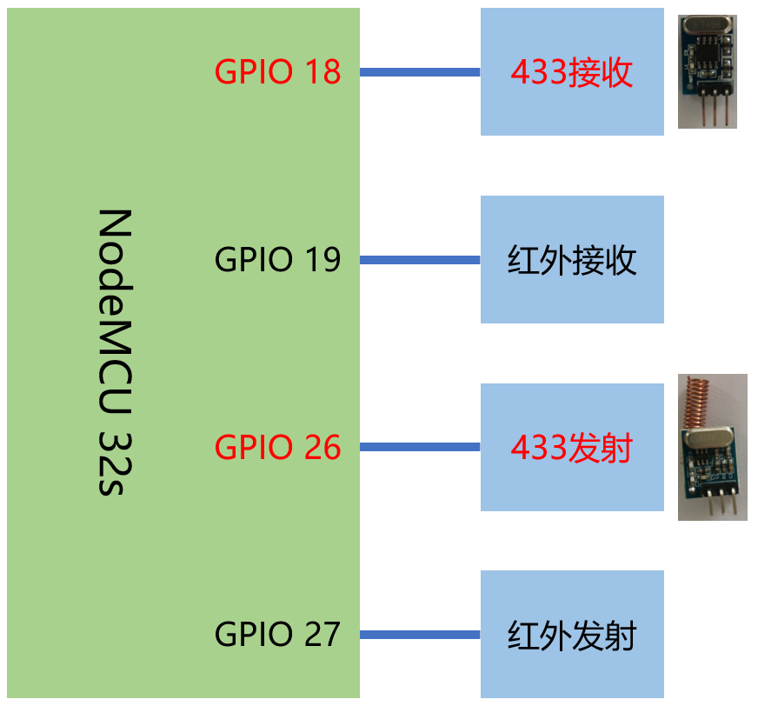

【操作步骤】

1. 无线控制信号编码范式
   * 最常用的编码方式：<https://github.com/sui77/rc-switch/wiki/KnowHow_LineCoding>
   * esphome中的定义代码： <https://github.com/esphome/esphome/blob/dev/esphome/components/remote_base/rc_switch_protocol.cpp>
2. 无线发射配置

remote_transmitter:

- pin: GPIO26

carrier_duty_percent: 100%

id: rf_sender

switch:

- platform: template

name: "test1"

turn_on_action:

- remote_transmitter.transmit_rc_switch_raw:

transmitter_id: rf_sender

code: '0101010101111'

protocol: 1

repeat:

times: 3

wait_time: 50ms

- platform: template

name: "test2"

turn_on_action:

- remote_transmitter.transmit_rc_switch_raw:

transmitter_id: rf_sender

code: '0101010101111'

protocol:

pulse_length: 350

sync: [1,31]

zero: [1, 3]

one: [3, 1]

repeat:

times: 3

wait_time: 50ms

1. 无线接收

remote_receiver:

- pin:

number: GPIO18

inverted: no

mode: INPUT_PULLDOWN

dump: rc_switch

id: rf_receiver

1. 使用原始（raw）信号

为什么要使用raw信号：在接收解析中，rc_switch仅解析协议1-7，一些设备的信号并不完全符合这7个协议

难度：杂波与干扰

解决：将raw信号画成图形，人工判断协议与传输的信息

硬件制作（1）——画电路图

【操作步骤】

1. EDA软件

Altium Designer: <https://www.altium.com/altium-designer/>

EasyEDA: <https://easyeda.com/>

EasyEDA中文：<https://lceda.cn>

1. 登录、创建新的项目

<https://easyeda.com/zhujisheng/hong-wai-yu-wu-xian-mu-kuai>

或：<https://easyeda.com/zhujisheng/test>

1. 创建Schemetic（电路图）
2. 画电路图

注意：每个元器件可以选择错误的型号与参数，但必须选择正确的尺寸

* + 设计NodeMcu32S的对插连接器

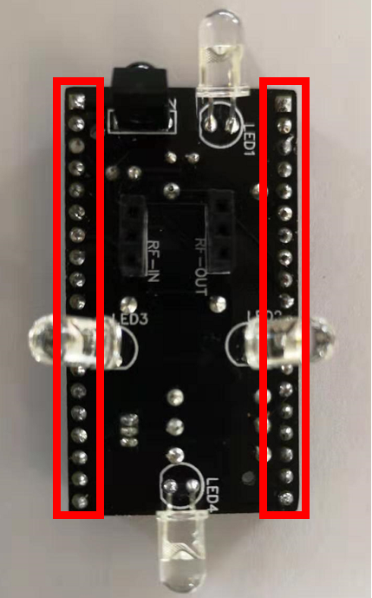

* + 设计无线发射模块的连接器

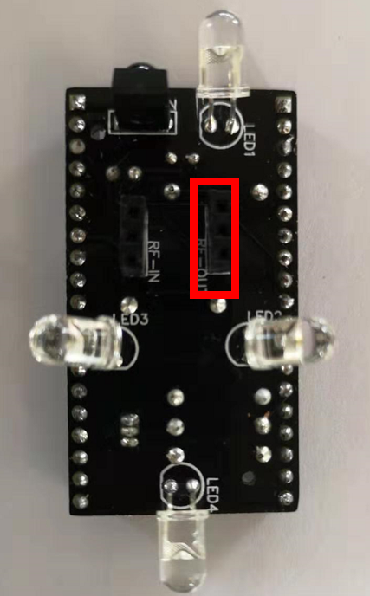

* + 设计无线接收模块的连接器

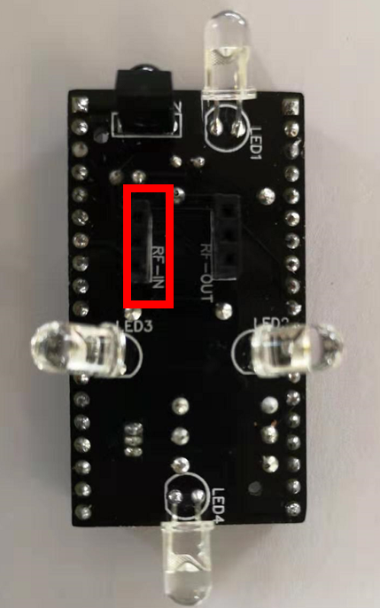

* + 设计红外发射管电路

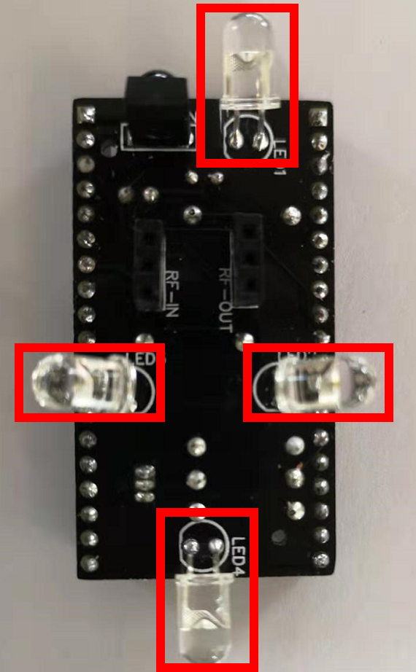

* + 设计红外接收管电路

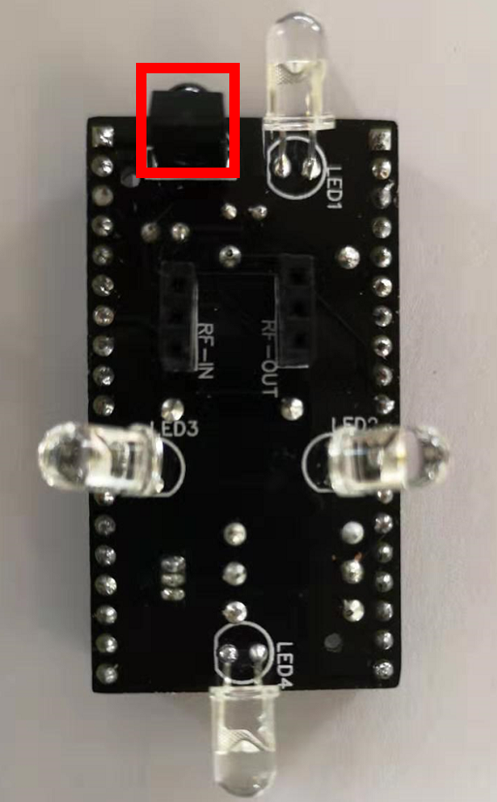

硬件制作（2）——画PCB板

【操作步骤】

1. 将电路图转换成PCB布线图

设置PCB板的形状、大小、层数

1. 元器件部署

与esp32的连接器（正面）

红外发射led、红外接收器（反面）

无线发射与无线接收连接器（反面）

部署电阻、电容、三极管等元器件（正面）

1. 布线
2. 印刷文字
3. 导出文件
4. 寻找加工厂

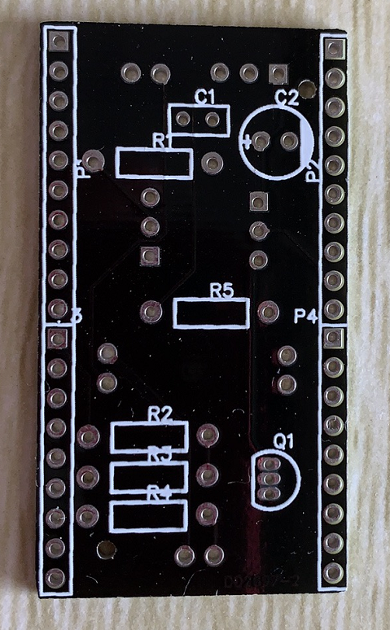 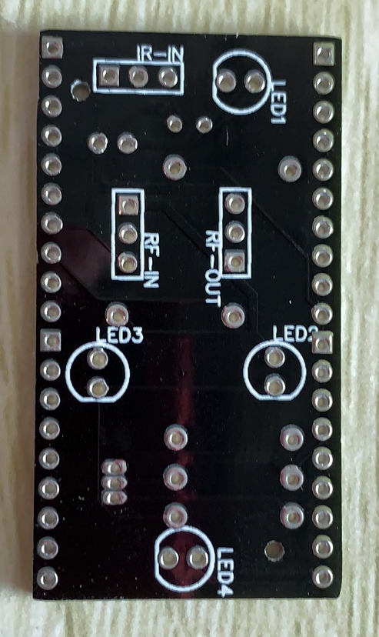

硬件制作（3）——元器件与焊接

【操作步骤】

1. BOM表

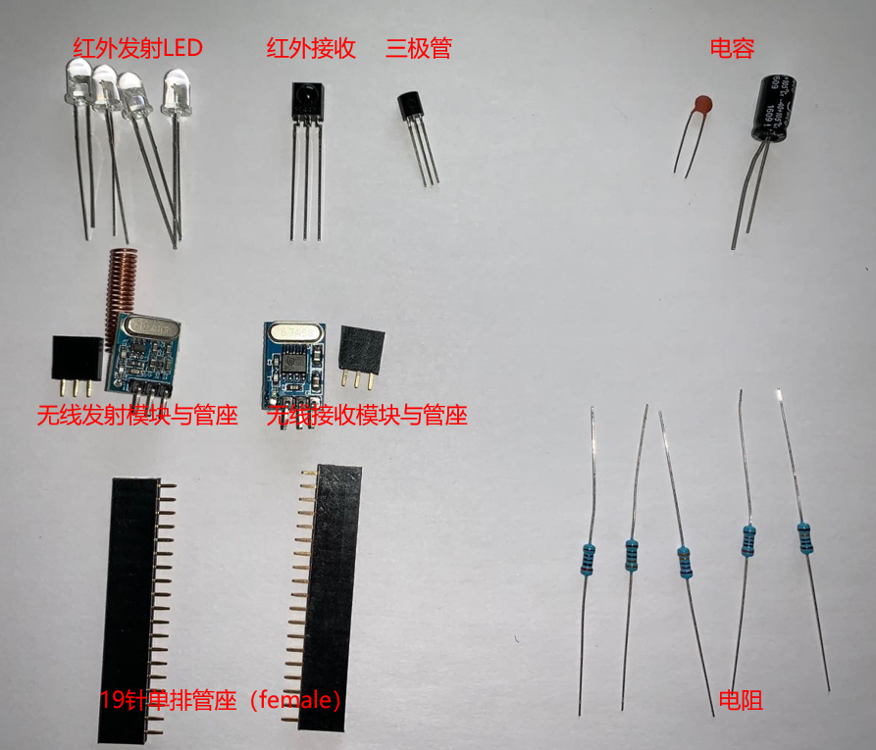

|  |  |  |  |  |
| --- | --- | --- | --- | --- |
| 类型 | 设计文件中名称 | 元器件 | 数量 | 备注 |
| Header  管座 | J1、J2、P1、P2 | Header-Female-2.54_1x19 | 2 | 19针2.54间距排针母座 |
| RF-OUT、RF-IN | Header-Female-2.54_1x3 | 2 | 3针2.54间距排针母座 |
| 红外  模块 | LED1-4 | IR-Infrared-LED-5mm | 4 | 5MM的红外发射管 |
| IR-IN | IRM-56384 | 1 | 红外接收管 |
| 无线  模块 | -- | SYN115 | 1 | 射频发射模块（433M或315M） |
| -- | SYN480R | 1 | 射频接收模块（433M或315M） |
| 三极管 | Q1 | SS8050 | 1 | NPN型三极管 |
| 电容 | C1 | 0.1uF-瓷片电容 | 1 | 瓷片电容 |
| C2 | 100uF-25V-电解电容 | 1 | 电解电容 |
| 电阻 | R1 | 330Ω-1/4W-金属膜电阻 | 1 | 射频发射DATA端限流电阻 |
| R2 | 3.3kΩ-1/4W-金属膜电阻 | 1 | 三极管基极限流电阻 |
| R3 | 100kΩ-1/4W-金属膜电阻 | 1 | 三极管基极下拉电阻 |
| R4 | 180Ω-1/4W-金属膜电阻 | 1 | 并联红外发射管限流电阻 |
| R5 | 20kΩ-1/4W-金属膜电阻 | 1 | 红外接收DATA端上拉电阻 |

1. 锡焊直插件的标准姿势

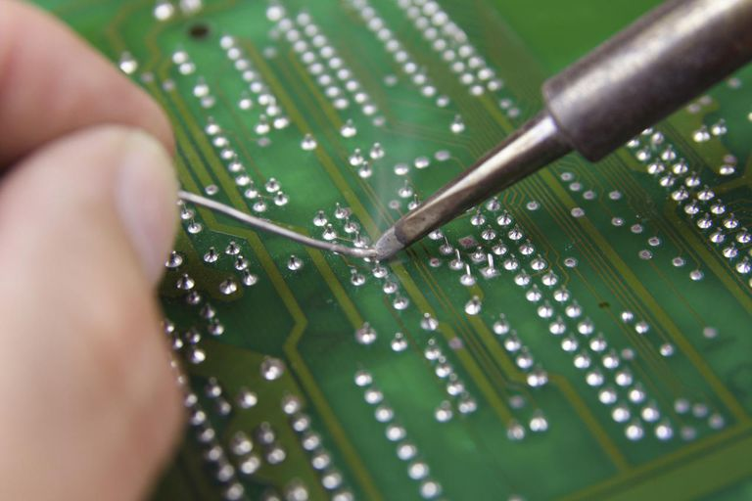

1. 焊接元器件
   * 电阻

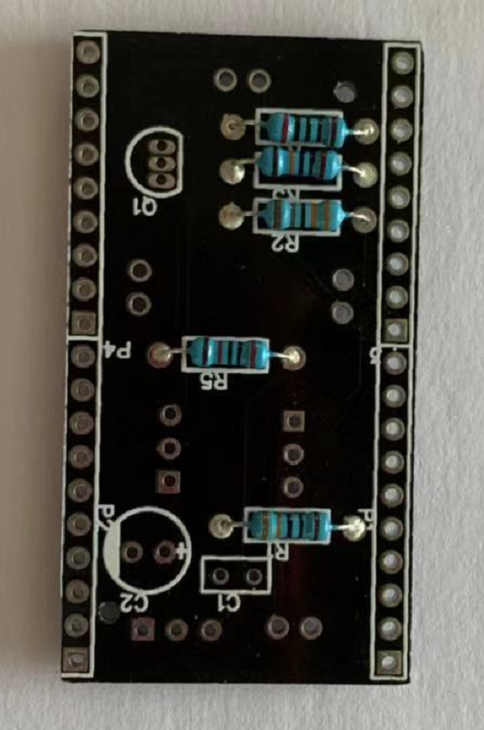 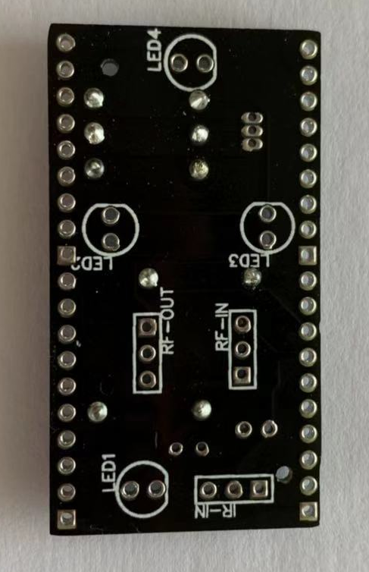

* + 电容

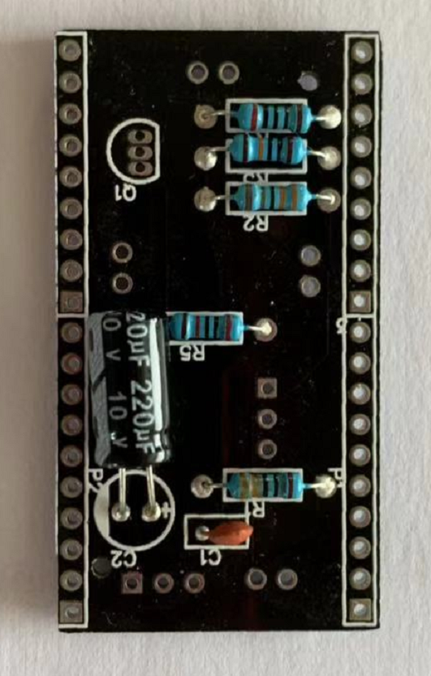 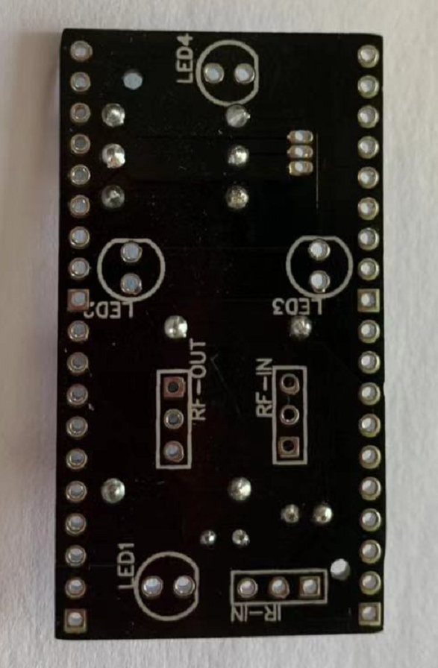

* + 三极管与红外接收管

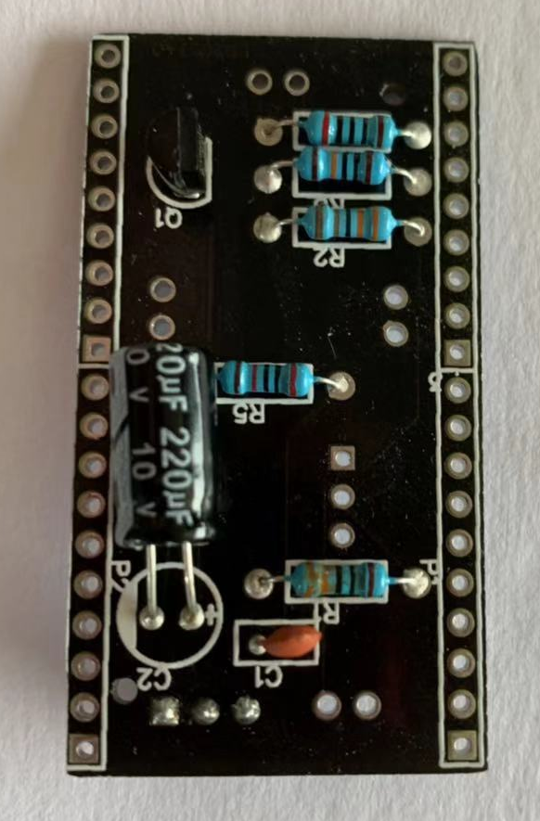 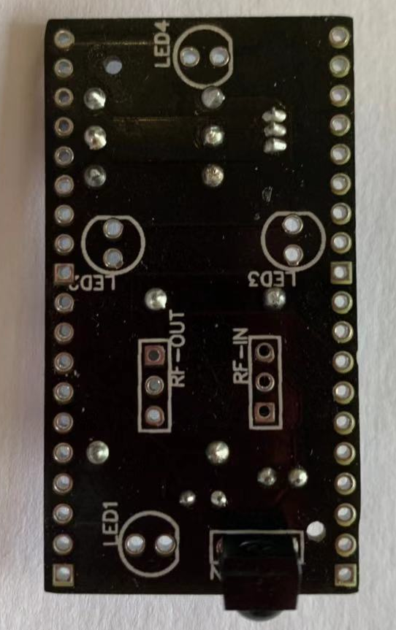

* + 红外发射LED灯

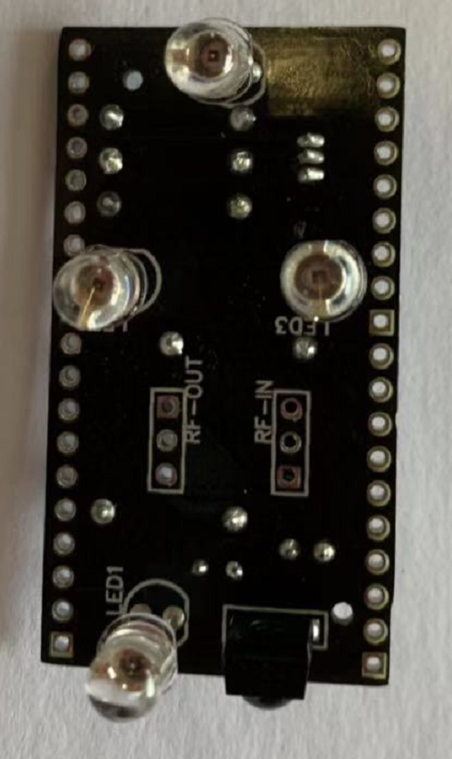 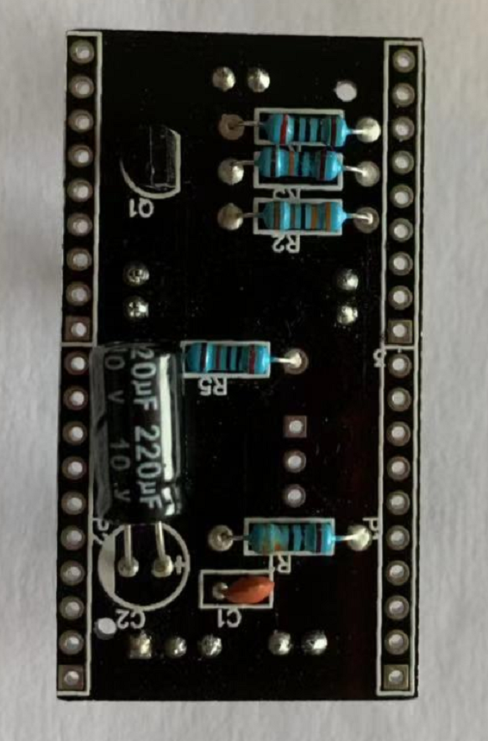

* + 无线模块管座

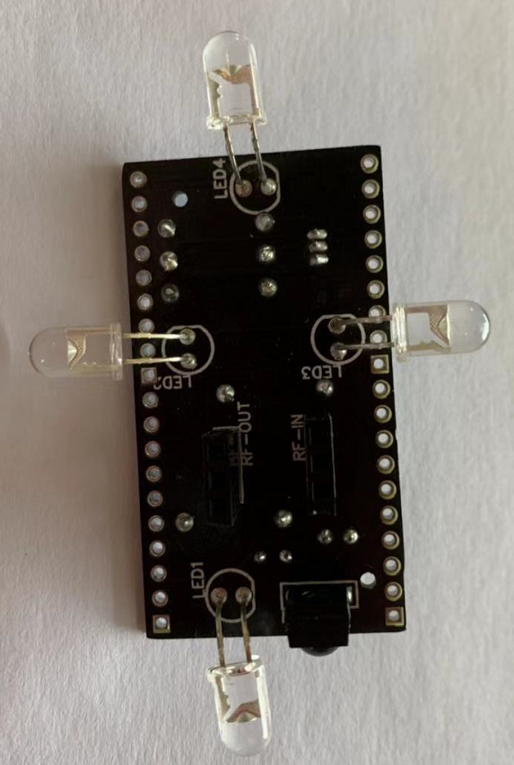 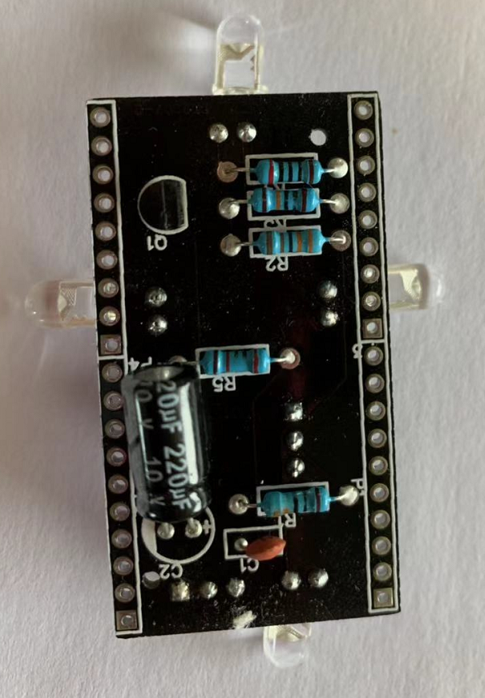

* + 与nodemcu-esp32对插管座

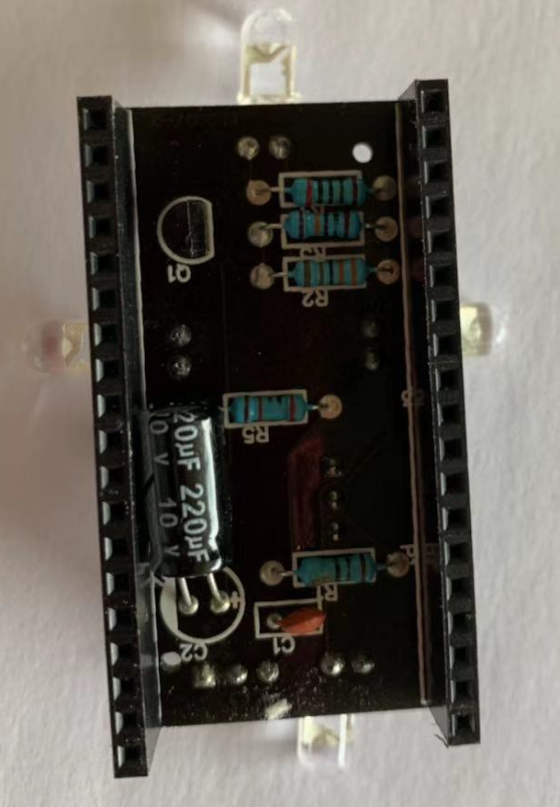 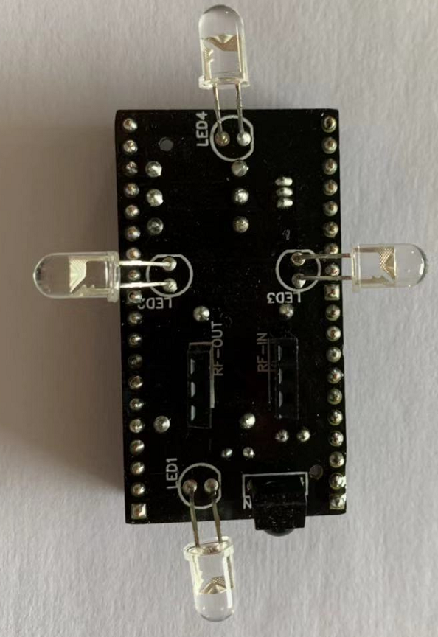

* + 成品

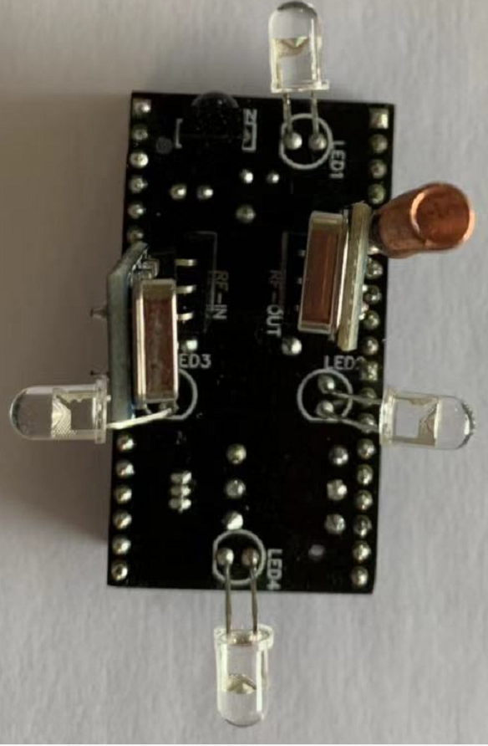 

【参考】

* 焊接那点事儿

<http://www.shaoguoji.cn/2017/03/14/welding-skill/>

* 元器件的各种封装

